附件：

**商业综合体单侧一层平面红线图**

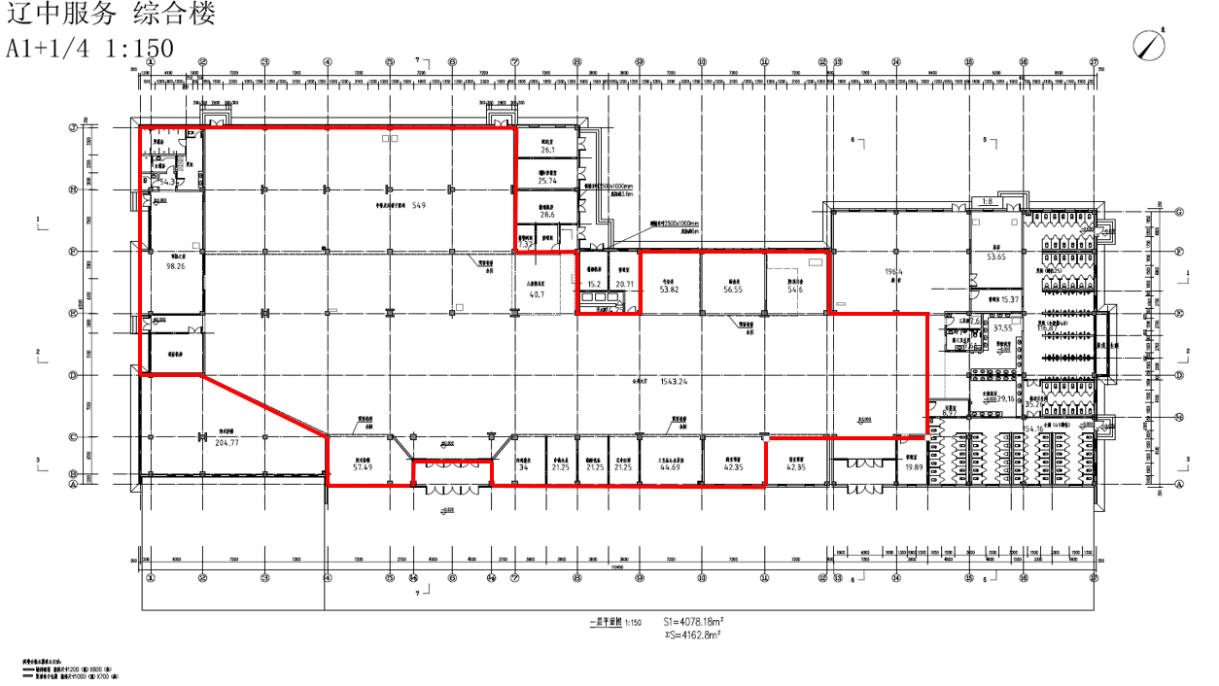

**商业综合体单侧一层效果示意图**

